LOGRO: Forma palabras usando las consonantes vistas m, p, s, t,l
CONCEPTOS
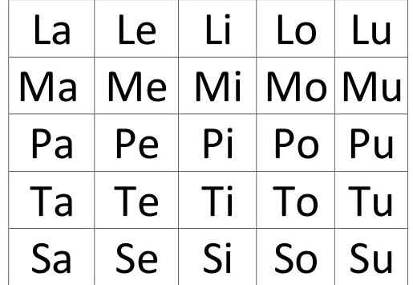
VIDEOS RECOMENDADOS
- https://www.youtube.com/watch?v=AV8fPO0VN14
- https://www.youtube.com/watch?v=kc_rPNTA9Qg
- https://www.youtube.com/watch?v=pKbYW0MGFbk

ACTIVIDAD EVALUATIVA

- Escribe la silaba que hace falta para completar la palabra y luego en una hoja a parte escríbelas y anéxala.
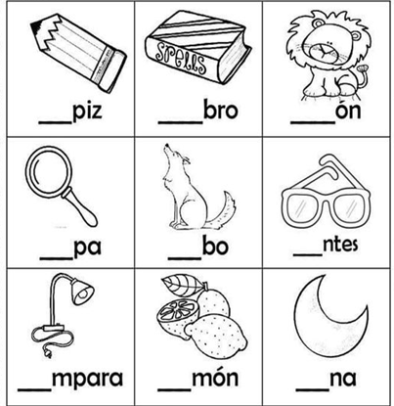
- Completa los nombres de los siguientes objetos. Y hacer lo mismo del punto anterior
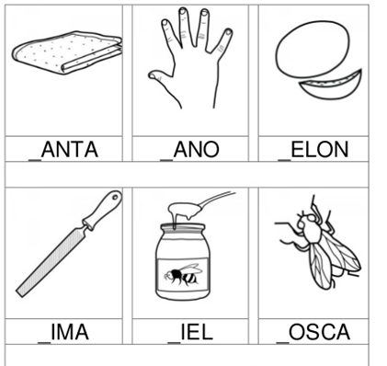
- Busca en la sopa de letras palabras con P y escríbelas en los espacios de abajo.
P | A | T | O | A | R
O | P | E | S | A | K
P | S | A | P | O | L
O | P | A | P | A | P
M | A | P | A | K | O
P | E | R | L | A | Z
P | E | L | A | U | O
S | A | P | P | E | R

- Resuelve el siguiente crucigrama
Y en una hoja aparte escribelas.
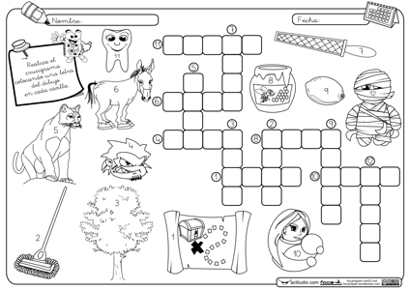
- Recorta y pega 10 palabras con la consonante t y s
Preguntas de selección múltiple con única respuesta
Lee y responde las siguientes preguntas

El Origen y evolución de los medios de comunicación

El hombre ha tenido la necesidad de comunicarse con sus semejantes y lo ha hecho a través de diferentes medios: antiguamente se utilizaba, el fuego, las aves, etc. A lo largo de la historia, los medios de comunicación han ido avanzando, al punto que diariamente aparecen nuevos medios, que facilitan la comunicación de las personas y el uso de información.

A partir del avance de la ciencia y la tecnología, la comunicación dejo de ser solamente oral para desarrollarse en otros medios, como la televisión, la prensa, la radio, el internet, el cine, entre otros. En la actualidad la sociedad depende gran parte de los medios de comunicación masivos para difundir la información del modo más rápido y a la mayor gente posible.

Gracias a este avance, se ha transformado en modo de concebir y acceder a la información. Los medios ofrecen referentes de comunicación muy importantes como lo que pasa en el mundo y, gracias a ello nos informamos más fácilmente,

- ¿Qué medios usaban antes los hombres para comunicarse?

  - El agua, el aire, los carros
  - El fuego y las aves
  - la televisión, el teléfono
- Los medios de comunicación

  - facilitan la comunicación de las personas y el uso de información.
  - Complican la comunicación
  - Conocemos el mundo sin salir de casa

- Los medios de comunicación son

  - La televisión, la prensa, la radio, el internet, el cine, entre otros
  - La lavadora, licuadora, cine, televison
  - La prensa, la radio, el cine, la lavadora
- Recorta y pega palabras con las consonantes m,p,s,t,l

- Realiza dictado en los siguientes espacios ____________ ____________

____________ ____________
_____________
_________
____________ ______________
____________
____________ ______________
____________
____________ _____________

